Русская православная церковь  Городецкая епархия  ЕПАРХИАЛЬНЫЙ ЭТАП  международного конкурса детского творчества  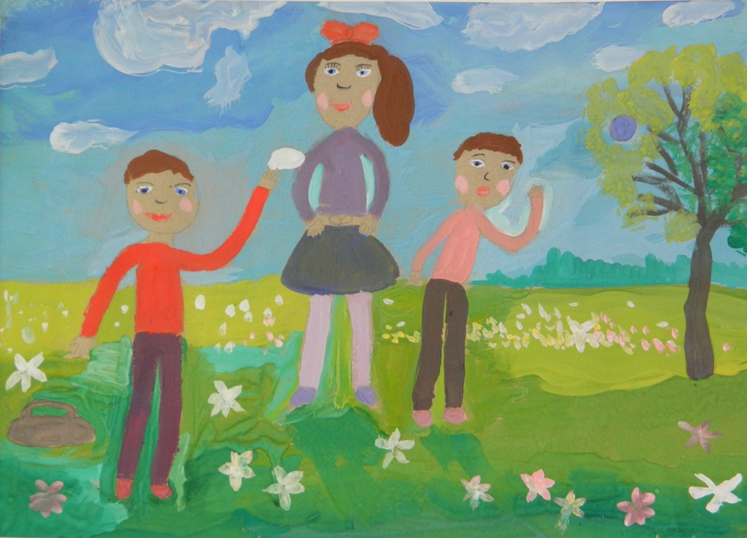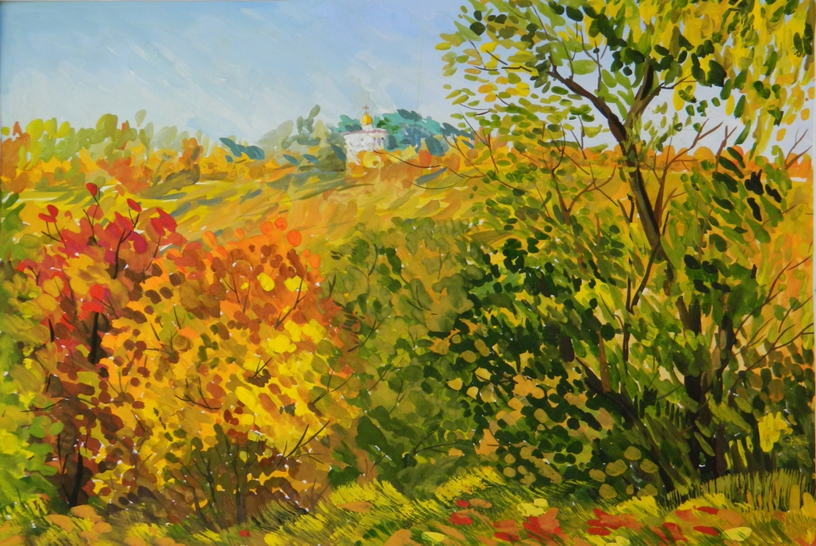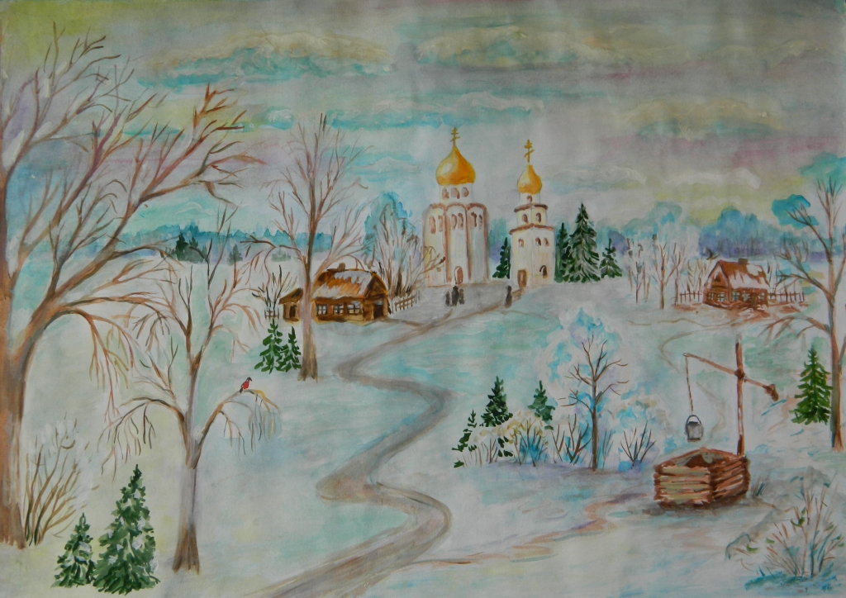  Свидетельство участника  Выдано: Захарову Евгению  Название работы: «Дивный остров Валаам»  Педагог: Пасюта Анастасия Васильевна  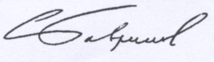Руководитель  отдела культуры  Городецкой епархии: / Головацкая Светлана Валерьевна  2018 г. | Русская православная церковь  Городецкая епархия  ЕПАРХИАЛЬНЫЙ ЭТАП  международного конкурса детского творчества  Свидетельство участника  Выдано: Гуцолу Артёму  Название работы: «Осенняя роща»  Педагог: Пасюта Анастасия Васильевна  Руководитель  отдела культуры  Городецкой епархии: / Головацкая Светлана Валерьевна  2018 г.

